**Google Analytics Tracking-Code erstellen**

Schon bei der Verknüpfung ihrer Website mit Google Analytics machen viele Nutzer erste Fehler. Zuerst sollten Sie sich die **aktuelle Version des Analytics Tracking Codes aus Google Analytics ziehen**.

Hier finden Sie diesen Code:

Einloggen > Verwaltung > PROPERTY Tracking-Informationen > Tracking-Code

... und so sieht der Code **seit September 2017** aus:

[[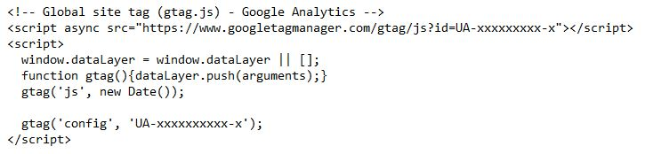](https://www.seo-profi-berlin.de/media/Bilder/Artikel-Analytics-einrichten/ga-code.jpg)  
Abbildung 1](https://www.seo-profi-berlin.de/media/Bilder/Artikel-Analytics-einrichten/ga-code.jpg)

**In dieser Form sollten Sie den Tracking-Code aber keinesfalls in Ihren Website-Quelltext einbinden!** Um dem deutschen Datenschutz Rechnung zu tragen, müssen Sie auf jeden Fall die **Anonymisierung der IP-Adresserfassung** aktivieren - und das geht nur durch die manuelle Ergänzung dieses Code-Snippets in einer bestimmte Zeile:

gtag('config', 'UA-xxxxxxx-x'**, { 'anonymize_ip': true }**);

[[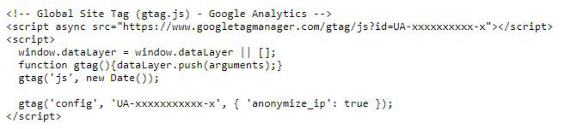](https://www.seo-profi-berlin.de/media/Bilder/Artikel-Analytics-einrichten/ga-code-ip-anonymisiert.jpg)  
Abbildung 2](https://www.seo-profi-berlin.de/media/Bilder/Artikel-Analytics-einrichten/ga-code-ip-anonymisiert.jpg)

In der Vergangenheit war es nötig, auch noch eine Code-Ergänzung zur Aktivierung der Display-Features vorzunehmen. Dies ist seit geraumer Zeit keine Voraussetzung mehr dafür, um in Google Analytics demografische Daten Ihrer Website-Besucher, also **Angaben zu Alter und Geschlecht**, zu sehen. Auch **Interessen** und **Kaufaffinitäten** der Website-Besucher sowie das Erstellen von **Retargeting-Listen** funktioniert so **ohne Code-Erweiterung**.

AddThis Sharing Buttons

Share to Facebook114Share to TwitterShare to XINGShare to LinkedIn